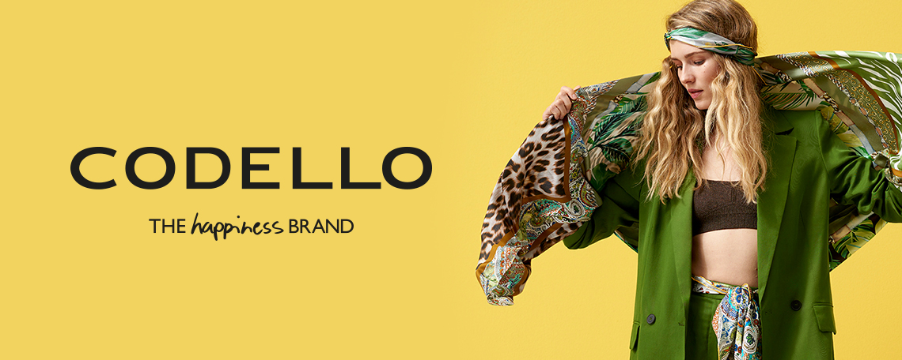
CODELLO steht für Accessoires, die Trends setzen. Durch das individuelle Zusammenspiel von Stoffen, Farben und Mustern entsteht die Vielfalt unserer Designs - immer mit viel Liebe zum Detail und einem hohen Anspruch an Qualität. Unsere große Begeisterung für Tücher und Schals hat uns zur bekanntesten Marke in diesem Marktsegment gemacht.

Für den Ausbau unseres Teams im Headquarter München suchen wir zum nächstmöglichen Zeitpunkt in Festanstellung

Mitarbeiter Customer Service (m/w/d)

In dieser Position übernehmen Sie die ganzheitliche Gebietsbetreuung und fungieren als erster Ansprechpartner für unsere nationalen und internationalen Kunden sowie für unsere Handelsvertreter und Partneragenturen.

Ihre Position:
- Eigenverantwortliche und umfassende Betreuung von nationalen und internationalen Kunden, Ländern und Gebieten
- Bearbeitung von Kundenanfragen, Orderkontrolle, Auftragsbearbeitung, Nachbestellungen sowie Reklamations- und Retourenbearbeitung
- Serviceorientierte Unterstützung der internen und externen Vertriebsmitarbeiter in administrativen Angelegenheiten
- Telefonische Beratung und aktiver Verkauf unserer Produkte in der Nachorder
- Stammdatenpflege

Sie zeichnen sich aus durch:
- Eine abgeschlossene kaufmännische Ausbildung (z. B. Groß- und Außenhandelskaufmann/frau)
- Erfahrung im Bereich Customer Service / Vertrieb - vornehmlich von Mode und Lifestyle-Produkten
- Kommunikatives, motivierendes Auftreten und eine sehr hohe Kunden- und Dienstleistungsorientierung
- Verhandlungssichere Sprachkenntnisse in Englisch und möglichst einer weiteren Fremdsprache sind zwingend erforderlich
- Sehr gute IT-Kenntnisse (u. a. MS-Office, Warenwirtschaftsprogramme) und Zahlenaffinität
- Ausgeprägte Lösungsorientierung und Organisationstalent

Das bieten wir Ihnen:
- Einen unbefristeten Arbeitsvertrag
- Eine abwechslungsreiche und verantwortungsbewusste Tätigkeit in kollegialer Arbeitsatmosphäre
- Einen innovativen, technisch optimal ausgestatteten Arbeitsplatz
- Dynamische Arbeitskultur und Platz für viel Eigeninitiative
- Gleitzeitmodell auf Vertrauensbasis
- Sehr gute Verkehrsanbindung

Wir freuen uns auf neue Teammitglieder – überzeugen Sie uns von sich!

Bitte senden Sie Ihre vollständige Bewerbung mit frühestmöglichem Eintrittstermin und Gehaltsvorstellungen an personal@codello.de. Ihre Ansprechpartnerin in der Personalabteilung ist Frau Sabine Kamprath.

CODELLO LIFESTYLE ACCESSORIES GMBH | CLARITA-BERNHARD-STR. 27 | 81249 MÜNCHEN
TEL +49 89 9982 983 30 | E-MAIL: PERSONAL@CODELLO.DE | WWW.CODELLO.DE

